Egyedi szakok, zöld szemlélet, sokszínű képzési kínálat – A Soproni Egyetem vár az Educatio Kiállításra és a második nyílt napra
Magyarország Zöld Egyeteme, hazánk egyik legpatinásabb felsőoktatási intézménye idén is átfogó képet ad egyedi képzési kínálatáról, közösségéről és oktatási portfóliójáról. A Soproni Egyetem aktívan készül a 2026-os beiskolázási időszak két kiemelt eseményére: a január 8–10. között megrendezett Educatio Nemzetközi Oktatási Szakkiállításra, valamint a január 14-i második nyílt napra.
A Soproni Egyetem a Hungexpo A pavilonjában, az AF10-es standon várja az érdeklődőket az Educatio Kiállításon január 8-tól három napon át - tájékoztatott a Soproni Egyetem Kommunikációs és Marketing csoportja. A standnál jelenlegi hallgatók osztják meg tapasztalataikat az egyetemi életről, a képzésekről és Sopron különleges hangulatáról – hitelesen, első kézből, hallgató a jövendő hallgatónak. Az esemény kiváló lehetőséget kínál mindazok számára, akik alap-, mester- vagy szakirányú továbbképzésben gondolkodnak.
A beiskolázási időszak másik fontos állomása a Soproni Egyetem második nyílt napja, amelyet 2026. január 14-én rendeznek meg. Az esemény célja, hogy a továbbtanulás előtt állók személyesen tapasztalják meg azt az egyedülálló campusélményt és közösségi légkört, amely az ország egyik legösszetartóbb egyetemi városát jellemzi. A természetközeli környezet, az interdiszciplináris képzések és a hagyományokra épülő, mégis innovatív szemlélet egyszerre van jelen Sopronban.
A Soproni Egyetem négy kara jól példázza az intézmény sokszínűségét és egyediségét.
A Benedek Elek Pedagógiai Kar a pedagógusképzés meghatározó hazai központja. A tanító, óvodapedagógus, gyógypedagógia vagy szociálpedagógia szakok mellett számos mesterszak – többek között neveléstudomány, humánökológia vagy tanári mesterszakok – kínálnak továbbtanulási lehetőséget azoknak, akik a jövő nemzedékeiért szeretnének dolgozni.
A Faipari Mérnöki és Kreatívipari Kar nemzetközi szinten is egyedülálló képzéseivel a faipar, a kreatívipar és a művészetek metszéspontjában helyezkedik el. A faipari mérnöki, az ipari termék- és formatervező mérnöki, valamint a művészeti és informatikai alapszakok gyakorlatorientált oktatása és az alkotóműhelyek különleges szakmai élményt nyújtanak a hallgatóknak.
Az egyetem szellemiségének egyik alappillére az Erdőmérnöki Kar, ahol a fenntarthatóság, a természetvédelem és a modern mérnöki tudás találkozik. Az erdőmérnöki, természetvédelmi mérnöki vagy vadgazda mérnöki képzések mellett olyan nemzetközi szinten is ritka mesterszakok érhetők el, mint az ESG és alkalmazott fenntarthatósági szakember, az agroerdészeti mérnök vagy az Environmental Engineering MSc.
A Lámfalussy Sándor Közgazdaságtudományi Kar piacképes, gyakorlatorientált gazdasági képzéseket kínál, szoros vállalati kapcsolatokkal és duális lehetőségekkel. A nemzetközi gazdálkodás, a felelős turizmusfejlesztés, a termékmenedzsment és marketing, valamint az angol nyelvű mesterszakok a globális gazdasági kihívásokra készítik fel a hallgatókat.
A Soproni Egyetem szakmai munkáját 2025-ben országos elismerés is koronázta: az intézmény elnyerte Az Év Egyeteme címet. Ez a díj visszaigazolja, hogy Sopronban a hagyomány, az innováció és a fenntarthatóság egysége valódi jövőképet kínál a hallgatóknak.
Sajtókapcsolat:
- Divósné Varga Henrietta
- Soproni Egyetem
- 30/5686099
- divosne.varga.henrietta@uni-sopron.hu
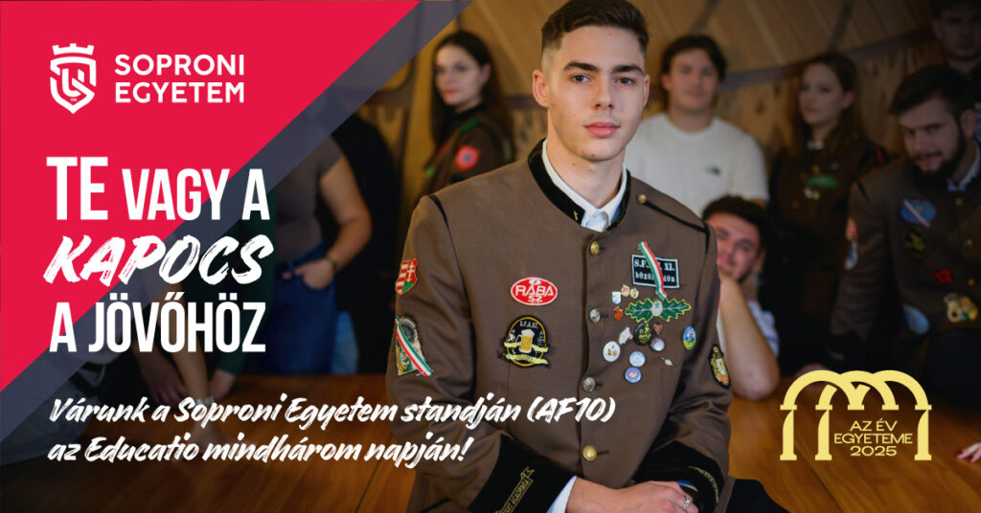 | © Soproni Egyetem
Eredeti tartalom: Soproni Egyetem
Továbbította: Helló Sajtó! Üzleti Sajtószolgálat
Ez a sajtóközlemény a következő linken érhető el:

